
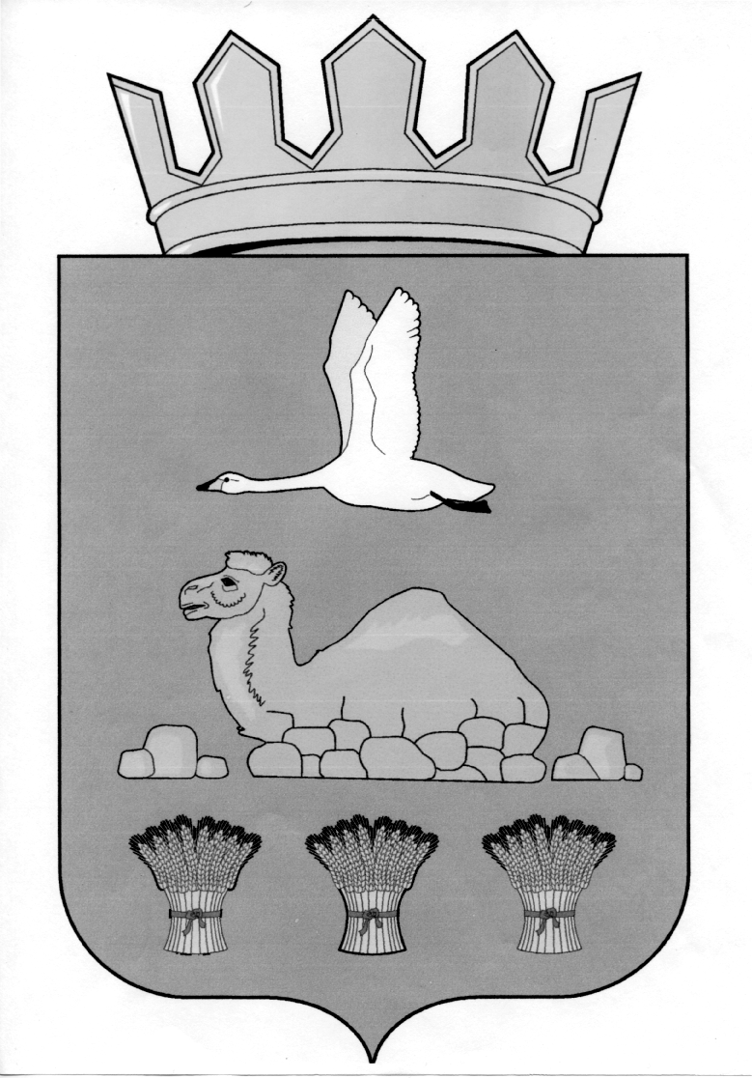

Администрация
Светлинского района
Оренбургской области
Управление образования

ПРИКАЗ

пос. Светлый

Об окончании организации питания обучающихся ОО Светлинского района

В связи с окончанием 2024-2025 учебного года
ПРИКАЗЫВАЮ:

- Руководителям общеобразовательных учреждений:
1.1. Завершить организацию питания обучающихся в соответствии с годовым календарным графиком.
1.2. Заказ продуктов питания на май 2025 года свести до минимума, с целью использования всех имеющихся в наличии скоропортящихся продуктов (мясо, куры, яйцо и т.д.).
1.3. По окончании организации горячего питания обучающихся предоставить отчет в Управление образования.
Срок: до 02.06.2025 г.
1.4.Провести косметические ремонты и генеральные уборки в помещениях пищеблока с целью подготовки к организации летнего отдыха обучающихся.
Срок: до 02.06.2025 г.
- Главному специалисту УО Видяевой С.Л. организовать с работниками пищеблока и работниками ОО задействованными в работе лагерей дневного пребывания и представителями ФБУЗ обучении требованиям и правилам СанПиН.
Срок: до 02.06.2025 г.
- Контроль за исполнением приказа оставляю за собой.

Начальник УО А. А. Ляпин
